Занимаясь вместе с ребенком лепкой из пластилина, взрослые замечают, насколько это занятие увлекательно, оно может превратиться в интересное семейное хобби, если практиковать его регулярно. Из мягкой податливой массы получаются замечательные фигурки животных и птиц, миниатюрные копии игрушек и всевозможных предметов. Выбрав какой-либо подходящий вариант, пообщайтесь с ребенком и расспросите у него, какой он видит будущую поделку, какие бы цвета хотел использовать в процессе ее создания. Подобные занятия не только развивают воображение, но и тренируют правильную речь.
В данном уроке приведена пошаговая инструкция создания маленькой уточки из пластилина. Лепка известной домашней птицы не вызовет затруднений даже у младших дошкольников.
1. При создании уточки можно обойтись четырьмя кусочками пластилина: желтым, красным, белым и коричневым.
2. Скатайте небольшие желтые шарики разного размера, которые впоследствии станут туловищем и головой утки.
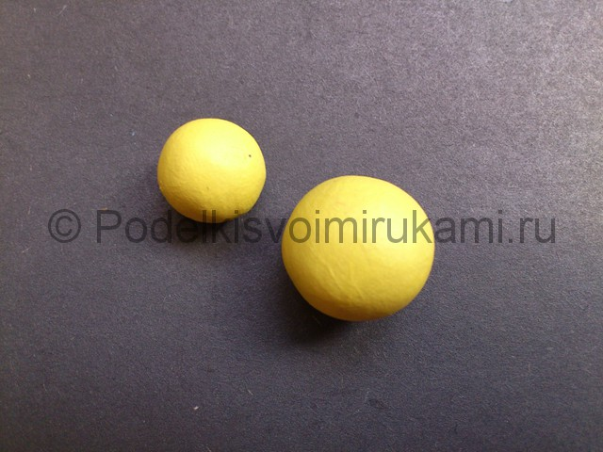
3. Больший шарик вытяните с одной стороны так, чтобы получился аккуратный хвостик, в противоположную сторону вставьте половинку спички, впоследствии она поможет закрепить голову
. 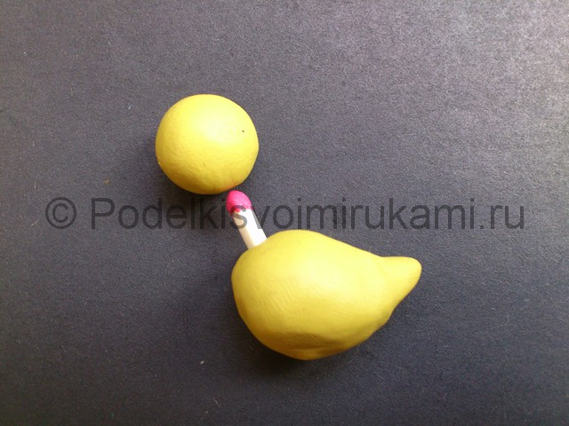
4. Надежно зафиксируйте голову около туловища, хвостик обработайте стекой, чтобы он стал пушистым.
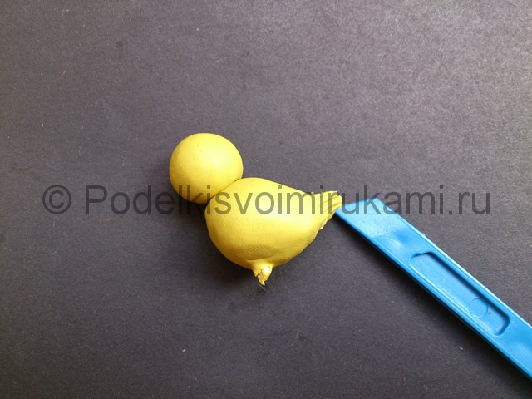
5. Еще немного желтого пластилина потратьте на создание изогнутых крылышек, пр идайте им характерную форму и сделайте насечки стекой. 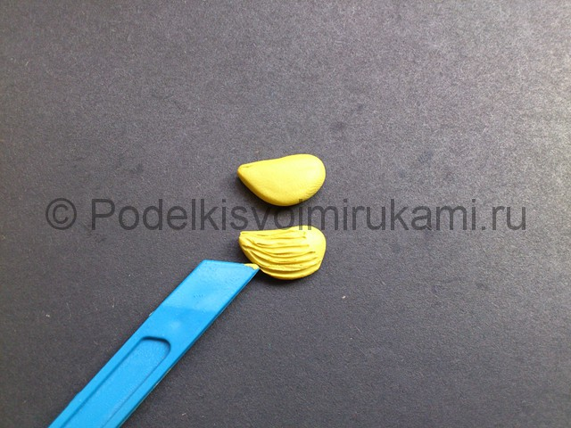
6. Примерьте крылышки к туловищу и надавите на них, чтобы они прилипли. Когда уточка вырастет, она сможет летать.
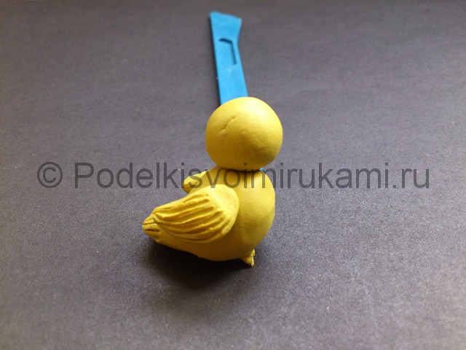
7. Оформите лицевую часть, поместив на нее красный клюв и глазки. После этого уточка сможет видеть все вокруг и клевать зернышки.
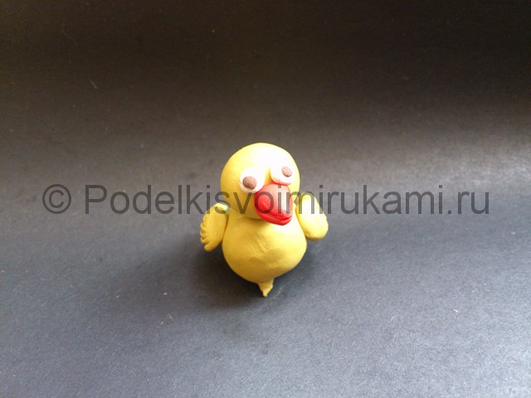
8. Из коричневых лепешек, форма которых напоминает треугольник, создайте лапки. Это поможет сделать стека.
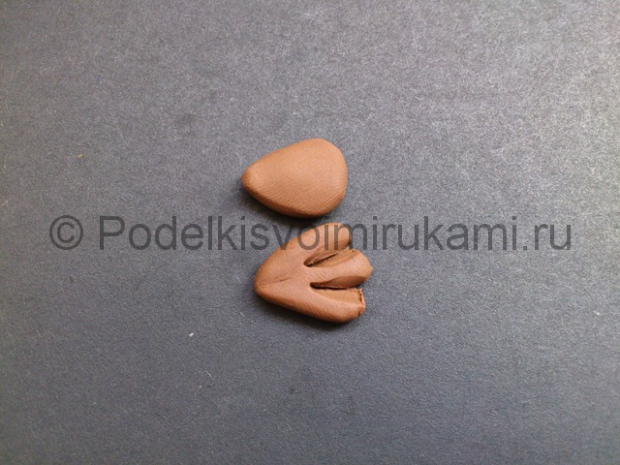
9. Сложите две лапки вместе и сверху насадите уточку, слегка придавив. Теперь птичка может передвигаться по двору или ходить на речку, чтобы поплавать.

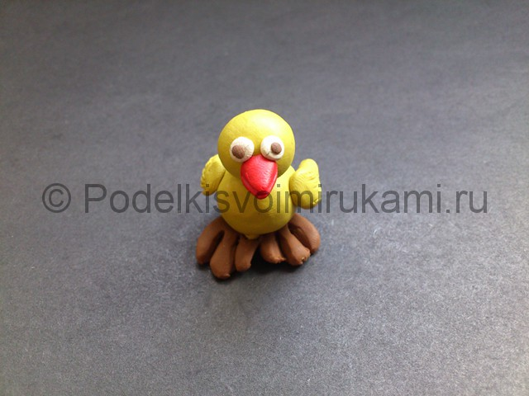

Теперь готовая детская игрушка, выполненная своими руками из пластилина, может украсить полочку поделок. Аналогичным образом слепите две большие утки, чтобы получить целое семейство домашних обитателей.

